泰州职业技术学院办公桌椅文件柜项目询价公告
(项目编号：TZY21008)
泰州职业技术学院就其所需的办公桌椅文件柜项目采取询价的方式进行采购，现邀请符合条件的供应商提交密封的采购报价。
一、项目名称、数量及主要技术规格：
项目名称：泰州职业技术学院办公桌椅文件柜项目；
数量：50套；
主要技术规格：要求详见报价单（附件）。
预算价：9.5万元
二、投标单位要求
1．供应商须符合《中华人民共和国政府采购法》第二十二条的规定；应提供工商企业营业执照、税务登记证等资质证明文件的复印件并加盖单位公章（开标时须携带原件备查）。
2.投标供应商必须是采购货物的专业生产厂家，具有与本次采购货物相应的供货、安装、售后服务等能力；
3.供应商须具有中国环境标志产品认证证书（家具类CEC证书）及中国环保产品认证证书（家具类CQC证书）；
4.2019年1月1日以来合同金额10万元（含）以上的同类项目成功案例一个；
5.不得将项目全部或部分转包给第三方，本项目不接受联合体投标；
6.法人代表参与竞标的，需提供身份证及复印件；不是法人代表参与竞标的，需出具法人授权委托书，并提供本人的身份证原件及复印件。
三、中标后须履行的采购及服务要求
1.中标供应商在接到中标通知后3个工作日内，须向泰州职业技术学院缴纳5000元履约保证金，并将货物小样送到采购人处，与采购人确认产品颜色与具体生产要求，得到采购人确认后，方可生产。
2.中标供应商须承诺所提供的所有产品均须符合国家环保等相关标准，确保提供的货物是全新、优质、合格、绿色、环保的产品，符合国家的质量标准，所使用的主辅材料必须符合国家环保标准。
木家具及辅材料的有害物质限量分别执行以下四项含有强制性条款的国家标准：
GB18580-2001 《室内装饰装修材料 人造板及其制品中甲醛释放量限量》
GB18581-2001 《室内装饰装修材料 溶合型木器涂料中有害物质限量》
GB18583-2001 《室内装饰装修材料 胶粘剂中有害物质限量》
GB18584-2001 《室内装饰装修材料 木家具中有害物质限量》
3.中标人提供的产品免费质保期5年，在免费质保期内发生质量问题，中标人应在24小时内完成采购人提出的维修要求。如需更换设备或送修，必须在2个工作日内解决。
4.所提供的货物应根据有关标准包装，应符合运输和装卸条件，以使货物完好无损到达交货地点。中标人应对包装和运输不善引起的损失负全部责任。应在每个包装中装有详细的包装清单（装箱单、质量合格证书和质保书）及木材、五金件原产地证书。
5.付款方式
全部交货并经验收合格支付采购合同价款的100%；履约保证金在中标人承诺的质保期满后一个月内无息退还。
四、投标、开标和评标办法
1.投标截止时间、联系方式
投标开始时间：2021年5月 19 日9:00。
投标截止时间：2021年5月 19 日9:30。
投标单位须在投标截止时间之前将标书送到泰州职业技术学院行政楼118室，逾期恕不受理。
通讯地址：江苏省泰州市医药高新区天星路8号，邮编：225300
联 系 人：窦老师 联系电话：0523-86664014
2.投标书一式三份（正本一份，副本二份），合并一个文件袋密封加盖公章。
投标书中应包括“投标单位要求”中所涉及的证明文件复印件并加盖单位公章（原件备查）；单位基本情况介绍；依照本招标文件规定格式的报价单；中标后须履行的采购及服务承诺；提供的服务及优惠条件；投标单位认为需要加以补充或说明的其它内容。
3.开标
时间：2021年5月 19 日9:30
地点：泰州职业技术学院 行政楼118室 。
开标仪式由招标方主持。开标时对投标单位的资质进行现场验证，凡不符合要求的投标单位作废标处理。
4.评标
评标根据合格投标人的报价单，以“合计报价”的最低价的投标单位为中标单位。如果用数字表示的金额和用文字表示的金额不一致时，应以文字表示的金额为准；当单价与数量的乘积之和与总价不一致时，以单价为准；只有在评委会认为单价有明显的小数点错误时，才能以标出的总价为准，并修改单价；各项总价相加与合计报价不一致时，以各项总价为准，重新相加并修改合计报价。若报价相同时，按签到顺序抽签决定中标方。
5.结果公布
评标完成后当场公布并在校园网站上公示中标结果，公示期无异议后生效。中标单位一经确定不得更改，如中标单位主动放弃中标资格，则由备选投标单位替补或重新邀标。
五、签订采购合同
中标公示后三个工作日内，按照招标文件和中标单位的投标文件起草书面合同，经审核通过后与中标单位正式签订《泰州职业技术学院办公桌椅文件柜项目采购合同》并加盖公章后生效。
六、参加询价确认函
1.参加询价单位必须在2021年5月 17 日12:00时之前将《参加询价确认函》发到邮箱tzyhqzcc@126.com。在规定时间内未发送的，学院有权拒绝其参加询价。供应商须按规定报名登记，参与投标。报名供应商不符合资格要求随意报名或报名后无故不参与投标的，作为有不良行为的供应商记录在采购人处。
2.格式：

参加询价确认函
泰州职业技术学院：
我单位已下载了贵单位项目（项目编号：TZY21008）的询价文件，经我单位研究，决定准时参加本项目的采购活动。
我单位名称：
联系人：
手机：
邮箱：
单位（盖章）：
年 月 日

附件：泰州职业技术学院办公桌椅文件柜报价单

泰州职业技术学院
2021年5月 11 日
附件：
泰州职业技术学院办公桌椅文件柜报价单
序号 | 图例 | 名称 | 规格 | 材质说明及制作要求 | 颜色 | 数量 | 单位 | 单价（元） | 总价（元）
1 | 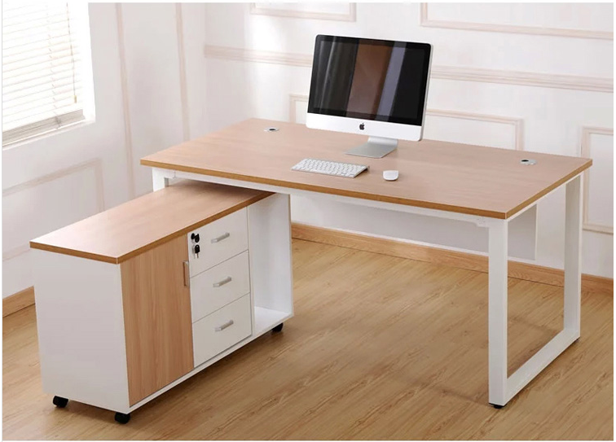  图片仅供参考  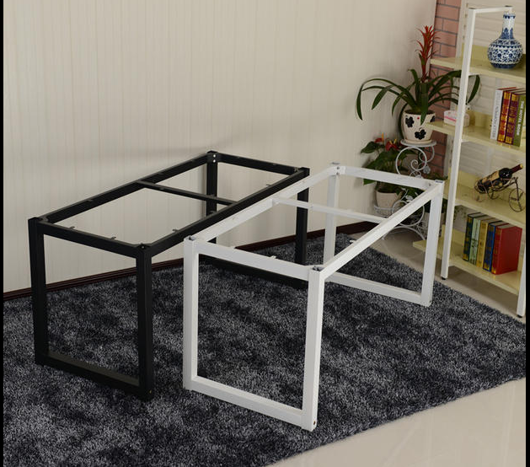  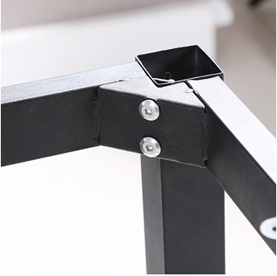  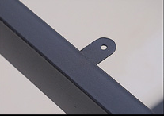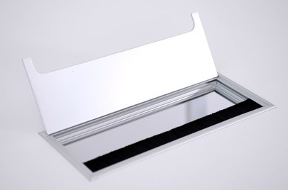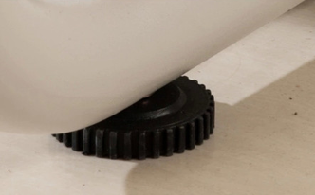 | 教师  办公桌 | 1600mm*800mm *780 mm  （长*宽*高） | 1、钢结构桌腿、桌架采用40*40mm方管，壁厚为2mm，桌架宽度方向2根40*25mm方管加固，桌架加固处理，做法参考图示做法。桌架整体尺寸为1550mm*750mm *755mm。  2、所有钢件焊接表面波纹均匀，焊接处无夹渣、气孔、焊瘤，并保证无脱焊、虚焊及焊穿等现象；连接处要求圆弧连接，无锐角（板、管厚度均指剔除油漆厚的净厚）；钢件均通过抛丸机抛钢丸做物理除油、除锈后，再酸洗、磷化、除油，做聚脂环氧粉末静电喷涂（厚度≥0.6mm），利用流水线一次完成。加工完的成品色泽均匀一致，附着力强，耐冲击能力强；  3、板材采用E0级实木芯生态免漆板，一边鸭嘴型，基材为进口马六甲、杉木、柳桉实木板芯，桌面板厚为25mm，挂板厚为18mm，长*宽为1200mm* （30-40mm，双面贴0.7mm厚“富美家”或“威盛亚”或“玻镁”耐磨防火贴面，与板同品牌同色厚2mm的优质PVC封带，经自动直线封边机高温加热封边成型；  4、桌面板安装铝合金毛刷铝线盒2块（左上角、右上角各一块），采用高级太空镁铝制作而成，外观精致，时尚美观，80mm*160mm*28mm（长*宽*高）；  5、脚垫采用4个全新塑料经模具一次性成型PVC调节角，与桌腿管紧密配合，不脱落，不裂缝。 | 颜色须与校方已有办公桌颜色一致，提供小样经校方确认后方可生产 | 50 | 张
2 | 图片仅供参考 | 拖柜 | 1200 mm *400 mm *600 mm  （长*宽*高，高度不含轮高） | 1、桌面、柜体、柜门、抽屉（抽侧、抽底、抽面）均采用E0级实木芯生态免漆板，基材为进口马六甲、杉木、柳桉实木板芯，桌面厚为25mm，其余为18mm，双面贴0.7mm厚耐磨防火贴面，与板同品牌同色厚2mm的优质PVC封带，经自动直线封边机高温加热封边成型。  2、拖柜样式如上图，分为：柜体、抽屉（三个）、电脑主机箱。  3、五金配件，采用自关阻尼三节双层钢珠导轨、阻尼铰链、柜门锁、三层抽屉金属锁、U型镀锌合金拉手、PU静音万向轮,。 | 颜色须与校方已有拖柜颜色一致，提供小样经校方确认后方可生产 | 50 | 组
3 | 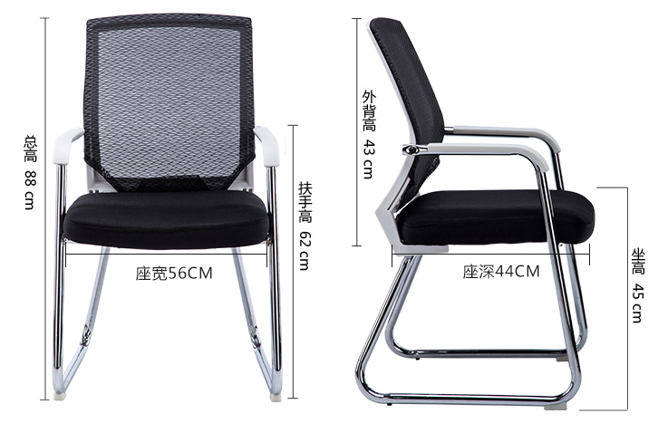图片仅供参考  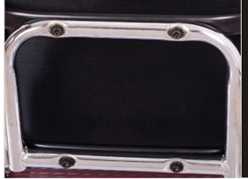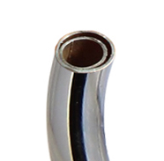  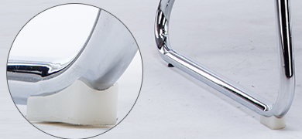 | 办公椅  （中背） | 坐面：480mm*460mm  扶手高：620mm  总 高：950mm  坐 高：450mm | 1、高强度电镀钢结构，表面经除油、除锈、电镀处理，一体式钢制扶手脚架，Ф35圆管，管壁2mm，坐垫部位纵横向双向加固，扶手、椅角等弯管处内置上层管，做法参考图示做法，承重大于150千克。  2、坐垫采用16mm厚多层实木曲木板，内填高回弹、高密度、吸水性好、可塑性好、透气性好、防霉、透气、防异味、防菌原生记忆海棉，密度60KG/M6；面料采用抗氧透气加厚网布，尼龙支架。成份：聚丙烯、混纺棉麻、化纤， 重量435克/米， 轻微紧张度5+(BS1006(1990))，耐磨紧张度干3+，湿4+，耐磨度：耐50000次磨损(800gms/12kpa)，坐垫整体高度≥80mm。（面料采用优质PU皮，高厚度、耐磨韧性强、透气性好、防水、吸水不膨胀、变形。）  3、弧线形椅背，PP粒子原生尼龙框架，贴合脊椎曲线，背部采用4*4高密度高弹性纳米网丝复合网布，散热、透气，可直接水洗，方便打理，-70℃-200℃温度环境，其耐受性能不变。（背部面料采用抗氧透气加厚网布，尼龙支架。成份：聚丙烯、混纺棉麻、化纤， 重量435克/米， 轻微紧张度5+(BS1006(1990))，耐磨紧张度干3+，湿4+，耐磨度：耐50000次磨损(800gms/12kpa)，坐垫整体高度≥80mm。）；  4、固定软质尼龙扶手；  5、扶手螺栓连接；  6、耐磨、防滑尼龙脚垫。 | 颜色须与校方已有办公椅颜色一致，提供小样经校方确认后方可生产 | 50 | 张
合计报价（大、小写） |  | 元（¥： 元）

